昆山市图书馆阅览室家具询价招标文件

- 招标货物、数量、明细
1.招标货物为阅览室家具，包括家具及其附件供货、运输、包装、卸货、保险、调试、验收、服务等及质保期内的一切配合服务工作，中标人需配合运输、安装、验收并提供相关技术指导。招标货物明细表如下：
采购内容
项目 | 材质要求 | 尺寸 | 数量 | 效果图
靠背沙发 | 实木框架、高回弹海绵、棉麻布艺 | 定制 | 26 | 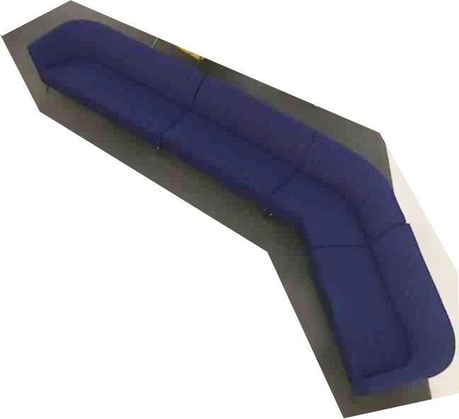
圆桌 | 实木加金属架 | 80*80厘米 | 4 | 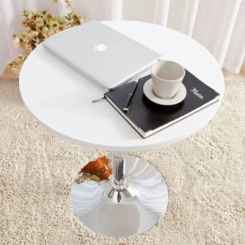
单个沙发 | 实木框架、高回弹海绵、棉麻布艺方形 | 100*97*88厘米 | 18 | 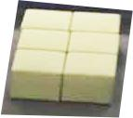
实木儿童桌 | 双面A级橡胶木，水性漆 | 110*110*70厘米 | 10 | 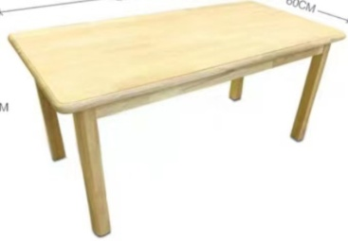
实木儿童椅子 | 双面A级橡胶木，水性漆 | 75*34*34厘米 | 80 | 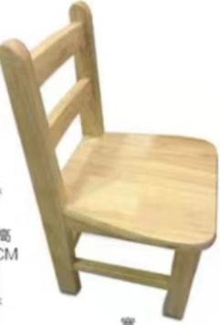

- 合格的投标人
- 投标人的资质要求
1.1 投标人为在中华人民共和国依照《中华人民共和国公司法》注册的、具有独立法人资格的，有能力提供本次合格招标货物的制造商或代理商，营业执照经营范围包含家具或办公文化用品。
1.2 投标人必须提供为本次招标内容服务的售后服务方案，联系人及联系电话。
- 投标人须提供下列资格证明资料并加盖投标单位公章：
2.1 有效期内的营业执照、资质证书的复印件（应加盖公章）及资格简介
2.2法人代表授权书、被授权人身份证件、制造商对销售代理商的项目授权委托书
2.3 生产销售许可证及各种鉴定证书、检测报告等
2.4 器材的质量保证书或检验合格证书
2.5产品样本、说明书及其它有关技术资料
3.按昆图统一的格式要求进行分别报价（含税金、管理费、运输费等所有费用），并加盖单位公章
- 货物技术要求
投标人提供的货物性能、质量、技术参数等应满足国家现行有效的规范、规程、标准等要求。
- 提供产品制造参数：型号、规格、主要尺寸等
- 提供性能检测报告资料、产品质量认证、安装使用、使用寿命说明资料
- 投标人必须提供所提供货物能符合环保要求并通过昆山市有关部门检测、验收合格
- 验收及质量保证
- 验收：货物运抵现场后，须由招标人、投标人双方组成的验收小组，对投标人所供货物的外观、性能和数量等进行检验和核实
- 质量保证期：质量保证期为2年，从安装、调试合格且交付使用之日算起。在质保期内的正常使用中出现故障由投标人免费维修。投标人再接到招标人书面（如传真、信函）反映和电话（用户应记录时间，接电话人姓名、电话号码）反映后4小时内，必须派合格的维修人员到达所需方所在地维修或其他方法解决、质保期内更换的部件保修期从维修合格之日重新起算，厂家须提供维修报告。
- 交货日期及地点、
具体交货日期，招标人提前一周通知。交货地点为招标人现场指定地点。
- 售后服务及工期要求

1）工期要求
成交人须在合同签订后15日内完成所有采购货物的供货及并根据乙方的要求安装调试。
- 询价过程及确定成交
  - 询价小组将对确定为实质性响应的询价文件进行详细评价和比较，并与认为需要澄清的报价供应商进行澄清。澄清过程中，询价文件有实质性变动的，询价小组将以书面形式通知所有参加报价的供应商。澄清结束后，询价小组将要求所有供应商在规定的时间内就澄清达成的最终条款进行书面承诺（报价不得变更），供应商的最终书面承诺文件将被视为确定成交的最终依据。供应商不得通过修改或撤销不合要求的偏离或保留而使其递交的询价文件成为实质性响应。
  - 本次询价成交原则：符合采购要求、质量和服务且报价最低成交。
- 项目验收及付款
项目符合采购文件要求，达到预期目标通过验收后，由乙方办理货款支付手续，支付100％合同价款。
九、其他
- 本次询价包内货物不再拆分，所有产品均采用人民币报价，并按照询价文件逐项填报。
- 报价指货物送达使用单位指定地点及完成询价文件中要求的服务所产生的一切费用。
- 询价供应商应自行承担所有与参加本次询价有关的费用。不论结果如何，昆图在任何情况下均无义务和责任承担这些费用。
- 货物除使用方要求配置外，其余均应为标准配置，参与询价的供应商应保证货物为全新、未使用过的原装合格正品。
- 昆图保留在授标之前任何时候接受或拒绝任何询价文件，宣布询价程序无效或拒绝所有询价文件的权力，对受影响的参与报价的供应商不承担任何责任，但将向受影响的报价供应商解释采取这一行动的理由。
- 合同的授予：成交供应商应按成交通知书指定的时间、地点与昆图签订合同。询价文件、成交供应商的报价文件及澄清文件等，均为签订合同的依据。
附件：报价函格式
响应及报价一览表格式
合同格式

报价函格式
致：昆山市图书馆
根据贵方的第KT2019-006 号询价文件，正式授权下述签字人_______(姓名和职务）代表供应商__________（参与询价的供应商名称），提交下述文件正本一式壹份，副本一式贰份。
- 供货一览表
- 响应及报价一览表
- 服务承诺
- 资格证明文件（按询价文件规定）
据此函，签字人兹宣布同意如下：

(1) 按询价文件第三项要求提供第货物的总报价为人民币（大写）元。
(2) 我们已详细审核全部询价文件及其有效补充文件，我们知道必须放弃提出含糊不清或误解的问题的权利。
(3) 我们同意从规定的询价日期起遵循本采购文件，并在规定的询价有效期期满之前对我方均具有约束力。
(4) 同意向贵方提供贵方可能另外要求的与本次询价有关的任何证据或资料。
(5) 一旦我方成交，我们将根据询价文件的规定，严格按照《合同法》履行自己的责任和义务,并保证于报价表中规定的时间交货，并完成项目的安装、调试，交付乙方验收、使用。
(6)与本询价有关的正式通讯地址为：
地 址：
邮 编：
电 话：
传 真：
供应商授权代表姓名（签字）：
供应商全称（加盖公章）：
日 期： 年 月 日

供货及报价一览表（格式）
供应商名称（盖章） 项目编号：KT2019-006号
货物名称 | 单价 | 数量 | 总价 | 供货期
总报价 | 人民币大写万元整
供应商代表（签字）：
日期： 年 月 日
昆山市图书馆询价采购合同
合同编号KT2019-006
经询价采购，昆山市图书馆与 （以下简称“乙方”）按照以下条款和条件签订本合同（以下简称“合同”）：
1、合同文件
下列有关昆山市图书馆采购阅览室家具KT2019-006的询价文件和乙方提交的报价文件是构成本合同不可分割的部分：
(1) 乙方提交的报价单；
(2) 售后服务承诺；
(3) 甲、乙双方商定的补充文件。
2、货物及数量
本合同所提供的货物和数量详见乙方提交的报价单。
3、合同金额
本合同的总金额为人民币（大写）： 元整，单价详见乙方提交的报价单。
4、付款条件
项目符合采购文件要求，达到预期目标通过验收后，由甲方办理货款支付手续，支付100％合同价款。
5、交货时间和地点
本合同货物的交付时间为：合同签订后15天内；交货地点为：按使用方要求。超过交货期每天扣除合同价款5‰，超过供货期10天，终止合同,对乙方进行处罚。
6、质量保证
乙方所提供货物必须符合国家有关标准；保证货物是全新、未使用过的原装合格正品，并保证货物在正常使用和保养条件下，在其使用寿命周期内具有满意的性能。在使用过程中，一旦发现乙方所提供的货物不是原装合格正品，经查实后，乙方无条件接受甲方退货，并按原价货款退给甲方，同时，按有关规定给予乙方处罚。
7、合同纠纷处理
本合同货物交付验收使用后所发生的合同纠纷，由甲方和乙方按照《中华人民共和国合同法》和有关政府采购的规定直接处理。
8、合同生效及其他
本合同经甲方和乙方授权代表签字盖章后生效，如有变动，必须经甲方和乙方协商一致后，方可更改。本合同一式四份，买卖双方各持两份，具有同等法律效力。
甲方(加盖公章)： 乙方(加盖公章)：
代表签字： 代表签字：
2019年 月 日 帐号：
开户银行：
2019年 月 日

